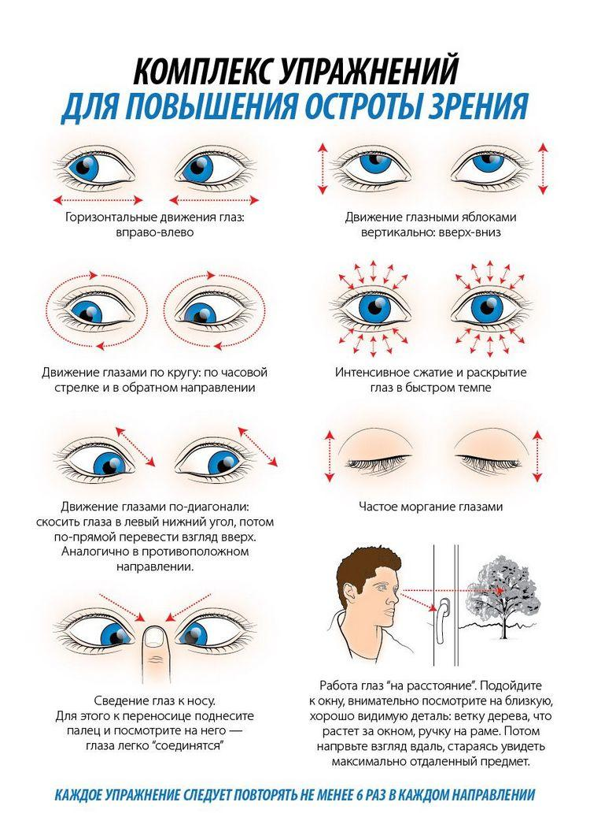
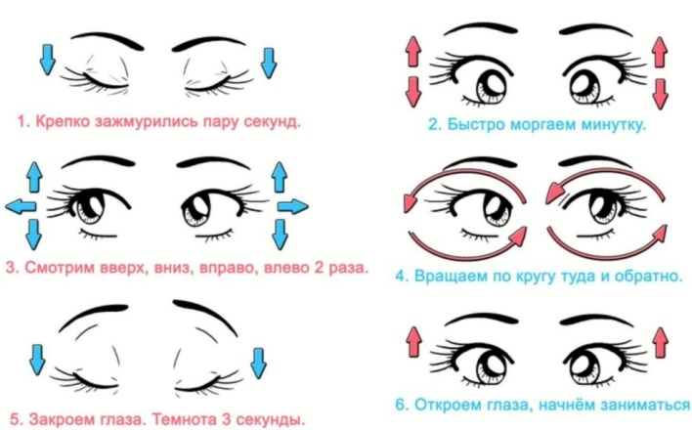
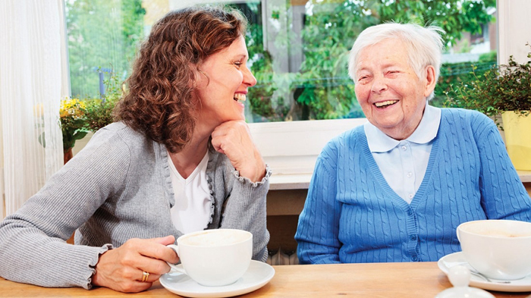
Телесно-ориентированная терапия

строится на предположении, что тело человека «помнит» все эмоции, чувства, значимые ощущения. А если эмоции были не отреагированы, а травматические воспоминания сдержаны, они остаются в теле как следствие работы психологической защиты. Терапия сводится к тому, что мышечное напряжение нужно прорабатывать, а подавленным эмоциям нужно дать возможность проявиться. И это избавляет человека не только от психоэмоциональных проблем, но и учит грамотной телесно-эмоциональной регуляции. Терапия учит пожилого человека быть в согласии с собственным телом, правильно использовать его богатые ресурсы.

Упражнение 1

Зажмурьтесь и немного помассируйте постукивающими и прижимающими движениями веки и кожу вокруг век, виски. Расслабьте эту зону.

Зажмурьтесь из всех сил на пять-шесть секунд. Затем, так же с апряжением, вытаращите глаза. Тоже на пять-шесть секунд.Проделайте это упражнение 2-3 раза. (Один раз для начала)

Упражнение 2

В этом и последующем упражнениях работают только глазодвигательные мышцы, а не голова. Головой крутить нельзя.

Отведите глазные яблоки влево. Потом вправо. Потом опять влево. Делайте это максимально медленно и плавно. Это упражнение выполняется от 4 до 6 раз.

Упражнение 3

Сделайте то же самое движение яблоками в направлении «вверх-вниз-вверх». От 4 до 6 раз.

Упражнение 4

Плавно, по всей окружности глазницы вращаем глазами. Делаем это упражнение 4 раза по часовой стрелке и столько же раз - против часовой.

Упражнение 5

Повторяем первое упражнение «зажмуривание- вытаращивание» глаз.

Упражнение 6

Сидим с закрытыми глазами и наблюдаем за своими ощущениями. Релаксация. Пять минут. Для этого упражнения телесно-ориентированной психотерапии нормально не только испытывать головокружение. Нормальным считается также, если Вы почувствуете какой-то дискомфорт (напряжение) в челюстях (в челюстном сегменте) или в горле.

ГАУСО «КЦСОН» в г.Бузулуке и Бузулукском районе стал одним из победителей Всероссийского конкурса социально-значимых проектов для старшего поколения «Серебряный возраст», организованный Благотворительным фондом «Хорошие истории» при участии АО «Райффайзенбанк».
Конкурсный проект «Не только стакан воды…», направленный на повышение качества жизни, автономности пожилого человека, сохранение независимости и самостоятельности, поддержку родственников, осуществляющих уход, получил грантовую поддержку на сумму 100тысяч рублей.
В рамках проекта реализуется программа «Забота рядом», психологический блок «Быть с другим, оставаясь в контакте с собой» по следующим методам работы: «Пассивная музыкотерапия», «Телесно-ориентированный психотренинг», «Когнитивный тренинг», «Работа с метафорой», «Экотерапия: медитация на природе».
Цель проекта: улучшение качества жизни пожилых людей, в том числе маломобильных, через создание условий для социальной адаптации (реабилитации), обучение родственников, осуществляющим уход за маломобильными гражданами, навыкам общего ухода, психологической поддержки.

Социальный проект
«Не только стакан воды…» для старшего поколения «Серебряный возраст» благотворительного фонда
«Хорошие истории»

Упражнения для маломобильных пожилых граждан телесно-ориентированный психотренинг

Упражнения для повышения остроты зрения

ГАУСО «КЦСОН» в г.Бузулуке и
Бузулукском районе
2021г.

